附件1 第七届湖北省普通高等学校大学生化学实验技能竞赛网站
在线报名和抽签部分操作指南
各参赛学校联系人须在规定的报名和抽签时间内，在网上报名，并抽签产生3名正式选手和1名预备选手。
一、第七届湖北省普通高校大学生化学实验技能竞赛网站：
网 址：http://39.98.239.177:8080/competition/
网站客服： 陈伟（武汉翼高天成科技有限公司，网站制作公司工作人员）
联系电话：13651290313；QQ：409361143
E-mail：wei.chen@egaotech.com
在网站使用和操作上的任何问题，敬请联系上述维护人员。
二、网站登录用户名和登录密码：
随第二轮通知发送至参赛高校“实验技能竞赛报名回执单”中所提供的联系人邮箱。
三、在线报名
打开上述网页，点击“在线报名”，出现登录界面。
登录后，点击“添加”按钮（如图1所示），选择“批量导入”，点击“模板下载”（如图2所示）下载报名模板。
按模板将报名选手信息录入Excel表，完成后，重新登录，点击“资料上传”（如图2所示），即可批量提交报名表。
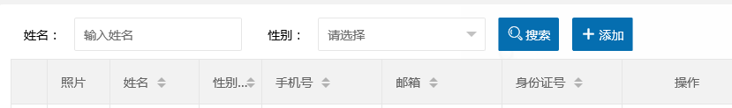
图1

图2
也可点击“添加”按钮后选择“单个添加”，出现下列界面（如图3所示），逐项填写完成后保存即可。
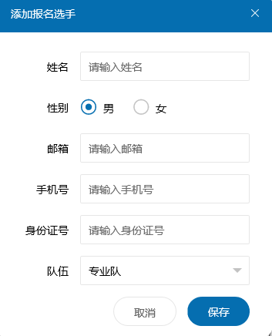
图3
四、在线抽签
报名表提交成功后，需在规定时间在网上抽签，产生3名正式选手和1名预备选手。
打开网页，点击“在线抽签”，登录后，点击抽签按钮，随机点击停止，系统将自动选中一名正式选手。重复操作，直至选中3名正式选手和1名预备选手。
系统会自动生成正式选手的考号并列出被抽中的选手名单。
在正式选手和预备选手名单中，点击上传照片，依次将选中的3名正式选手和1名预备选手的照片上传。

